热度图显示时空数据空气质量

1.描述：
读取空气质量P25数据，14个站点几千个连续数据记录，处理成数组矩阵，再生成空气质量热度图。
2.功能：
利用python pandas读取csv文件、去除空值并作归一化处理、根据一栏id定位loc另外一栏数据
利用python numpy将14个站点历史数据wq_data.shape: (14, 1000, 1)，填充到指定位置10*16，结合组合成新的矩阵c3_data.shape (10, 16, 1000)
利用matplot seaborn生成空气质量热度图
3.环境：
Pycharm+anaconda+python3+windows7

python 3.6;tensorflow1.12.0;Keras2.2.4
Pip3,matplotlib2.2.3;numpy1.14.6;pandas0.24.1
4.文件：


5.数据：
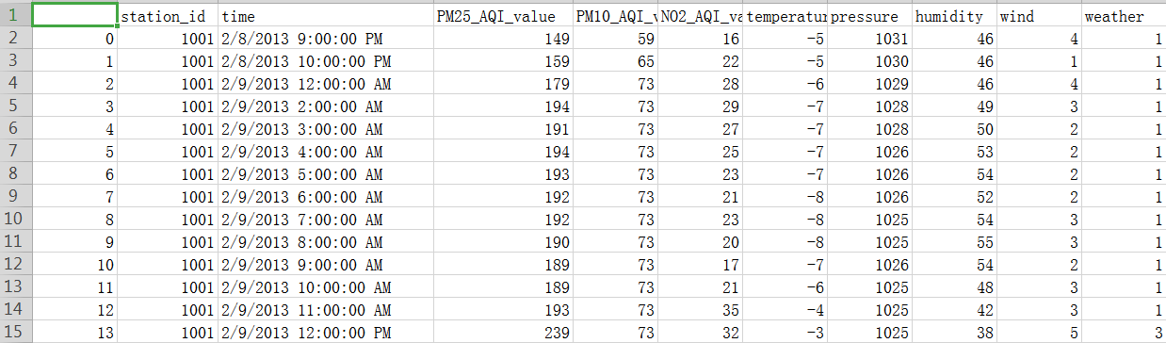

6.代码：
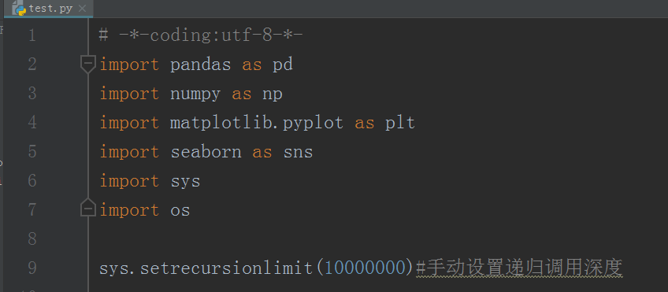
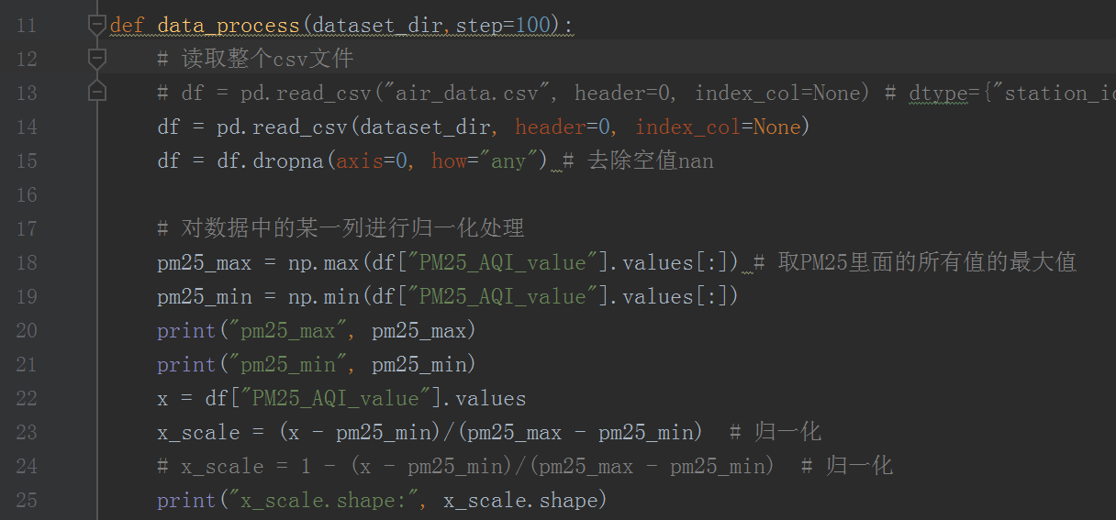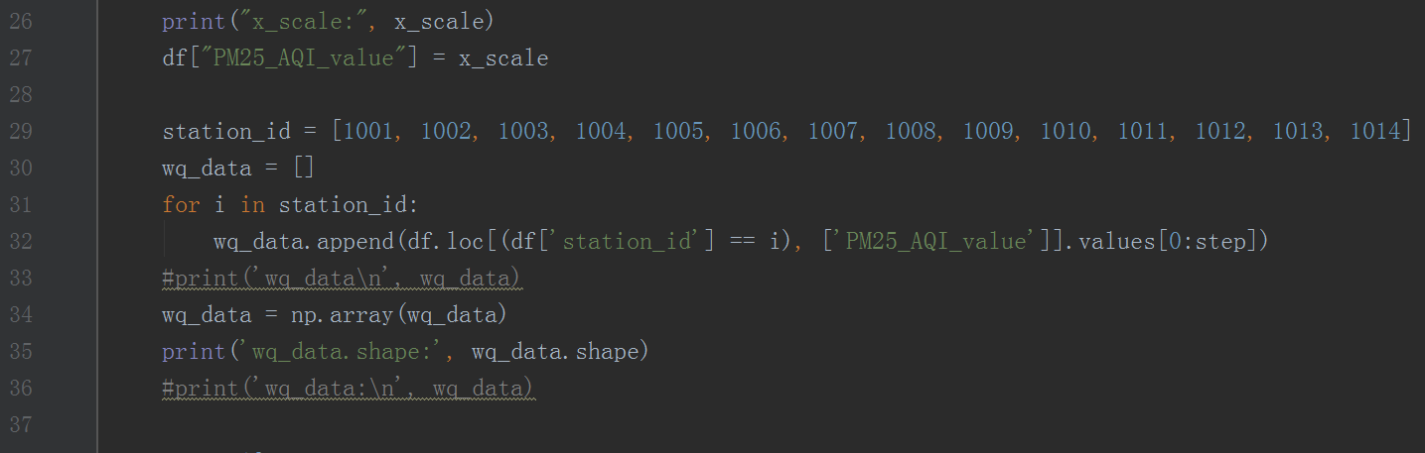
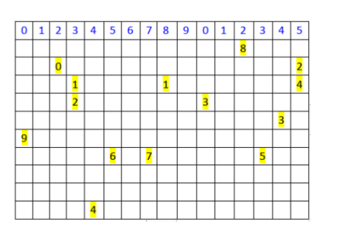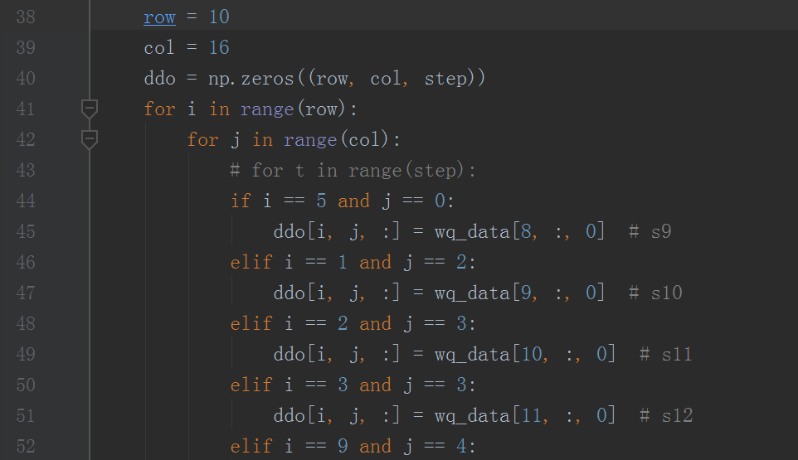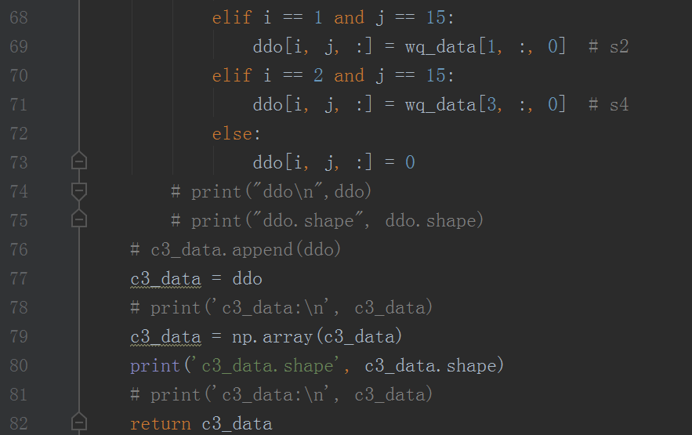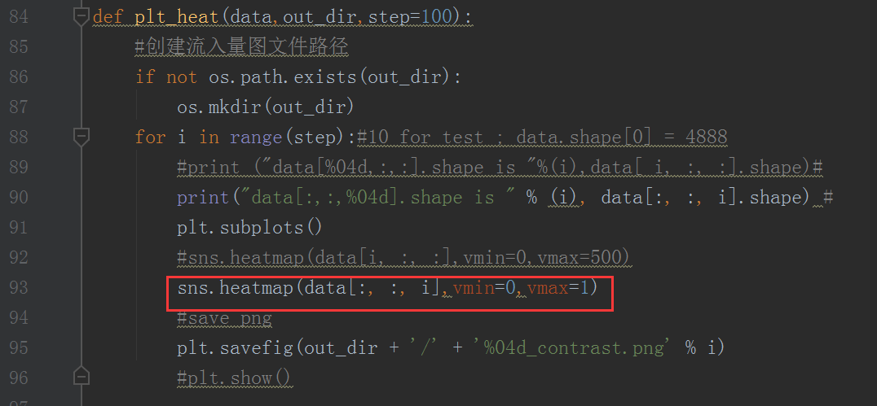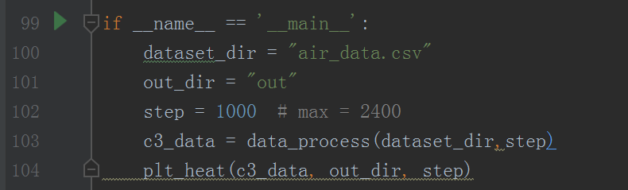

6.运行：
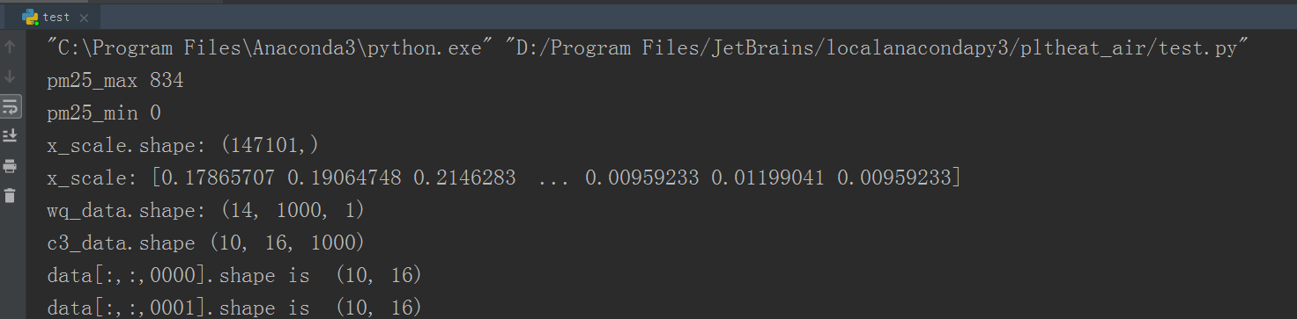
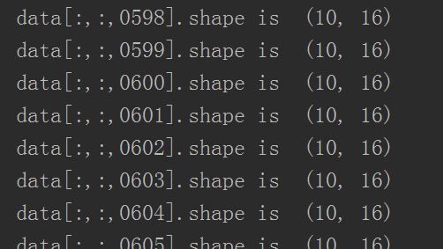
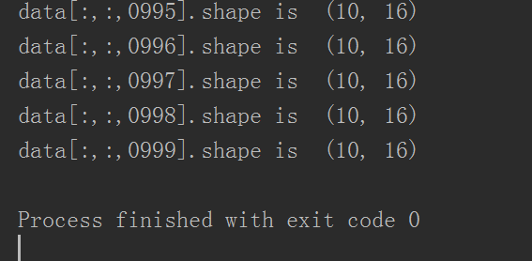

7.结果：
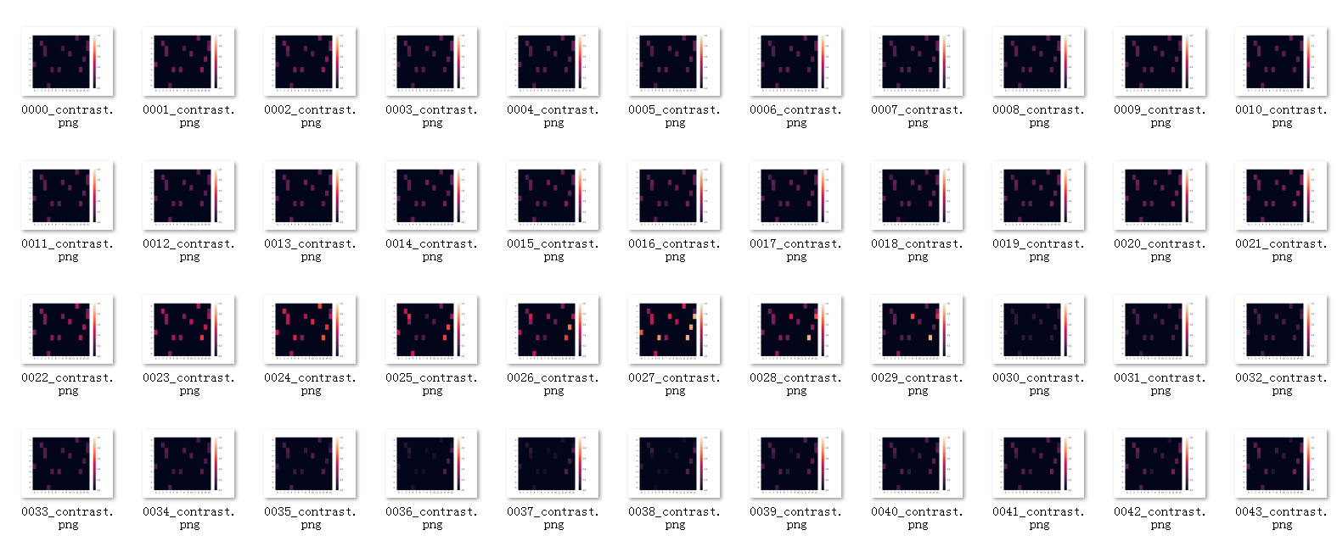
8.重难点：
把原始数据14*1000个数据（14个站点1000个连续记录值），经过读取归一化，按平面对应关系放入到表格10*16中，形成一个新的矩阵（10，16，1000）
9.参考：


